學號 : 407210013 姓名 :曾峻麒

功能一 : 「pi -p 7」

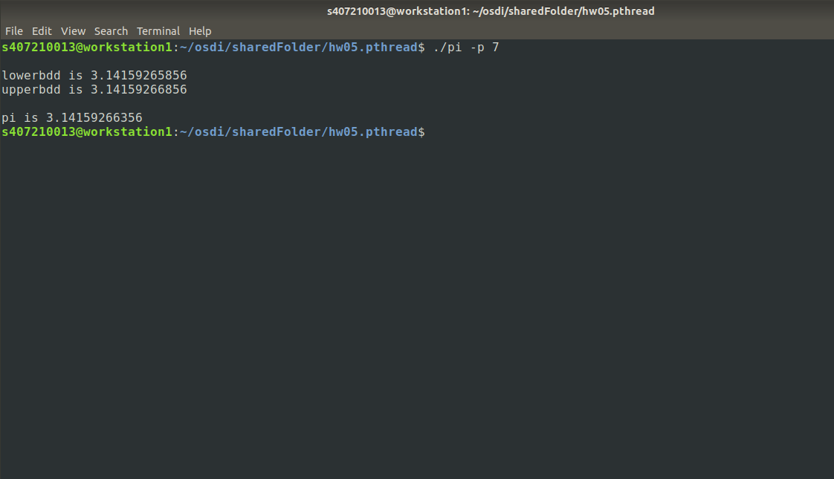

功能二 : 「pi -p 7 -P 5」

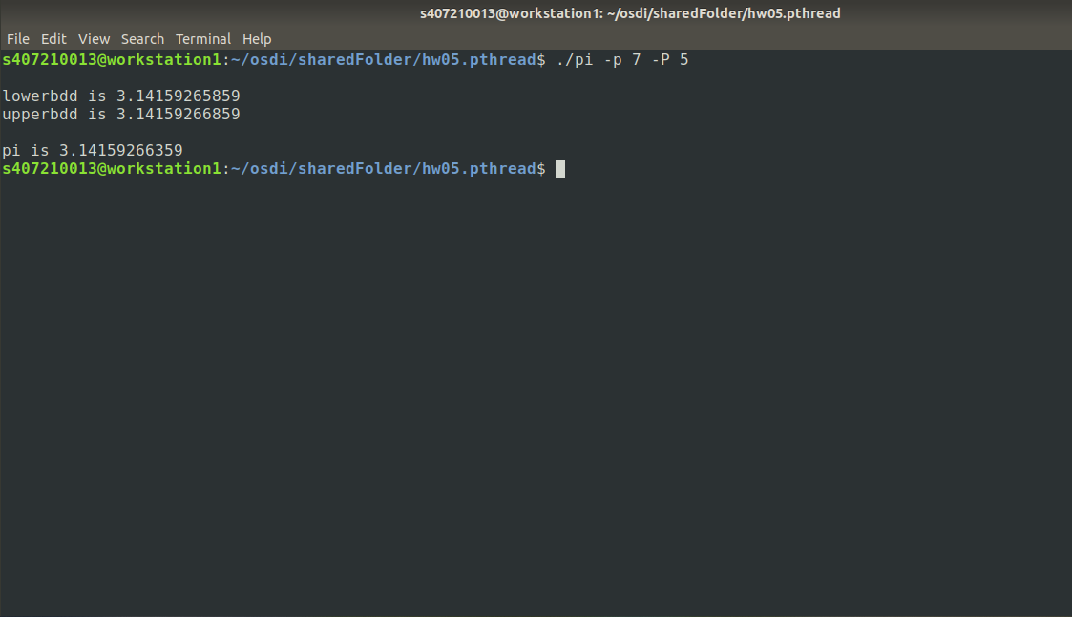

功能三 : 「./pi」

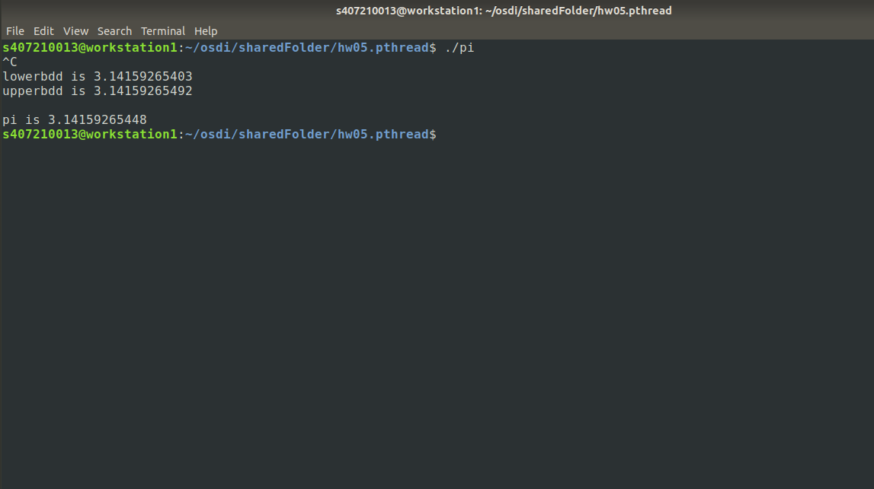

主題甲 :

時間計算 (皆採用48核心去做計算) :

Real time : 在48核心下需花費的總實際時間。

User time : user mode處理時總共CPU花費的時間。

System time : printf之類在kernal mode所花費的時間。

逼近到⼩數點第5位數

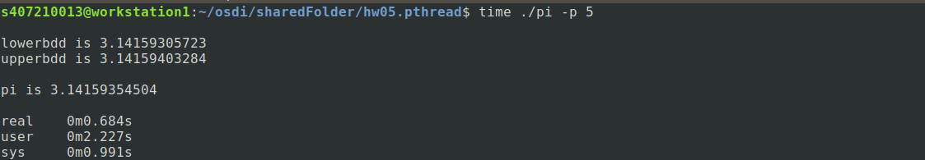

逼近到⼩數點第6位數

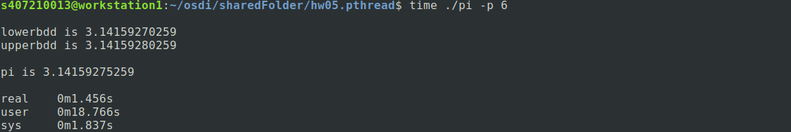

逼近到⼩數點第7位數

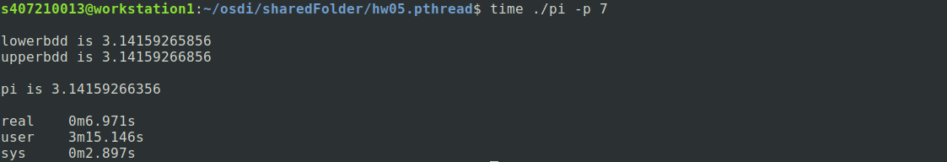

逼近到⼩數點第8位數

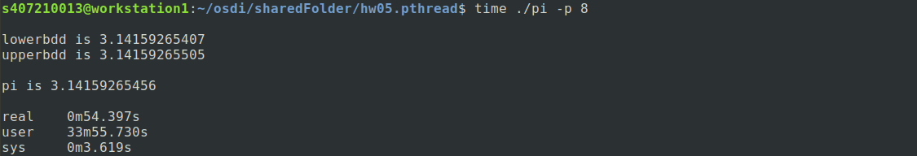

逼近到⼩數點第9位數

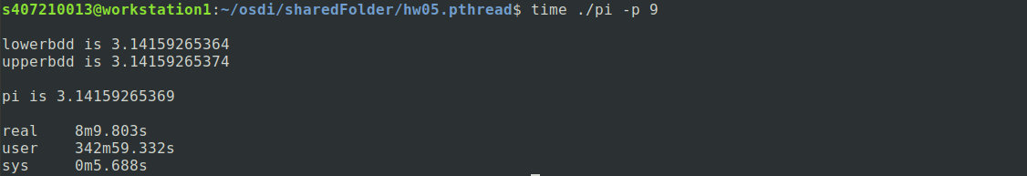

主題乙 :

統一選擇逼近到⼩數點第6位數，探討在同樣的精準度下，觀察核心數與時間的關係。

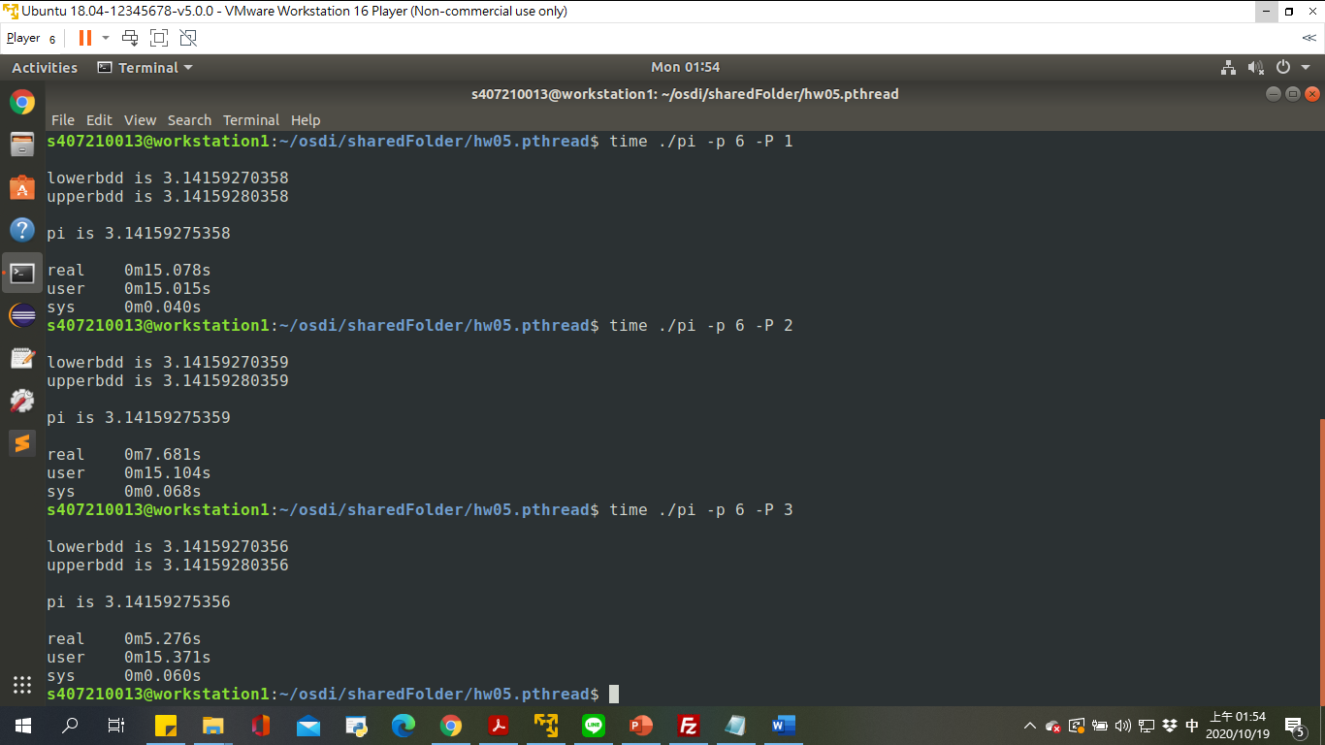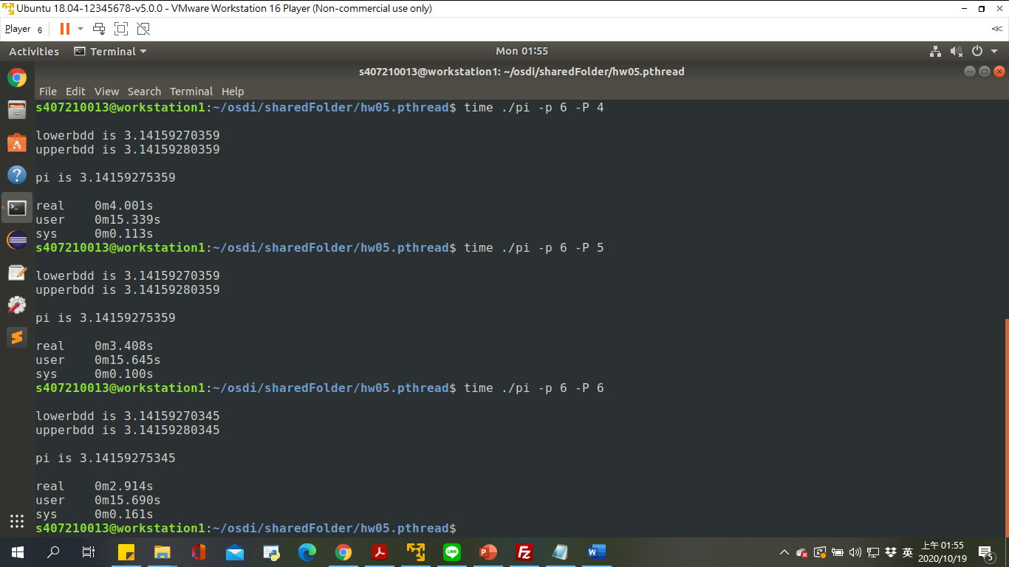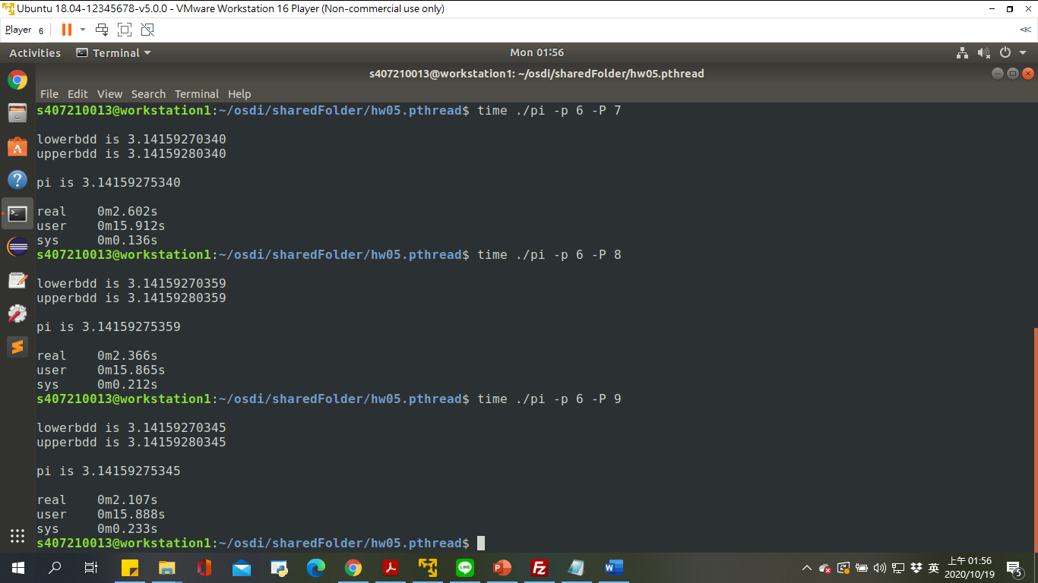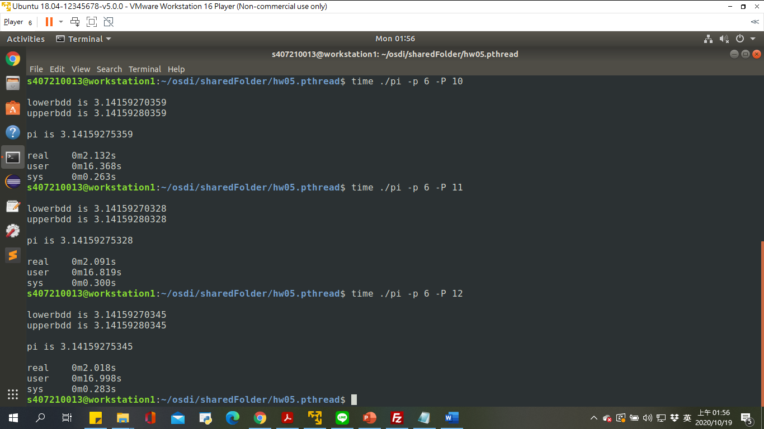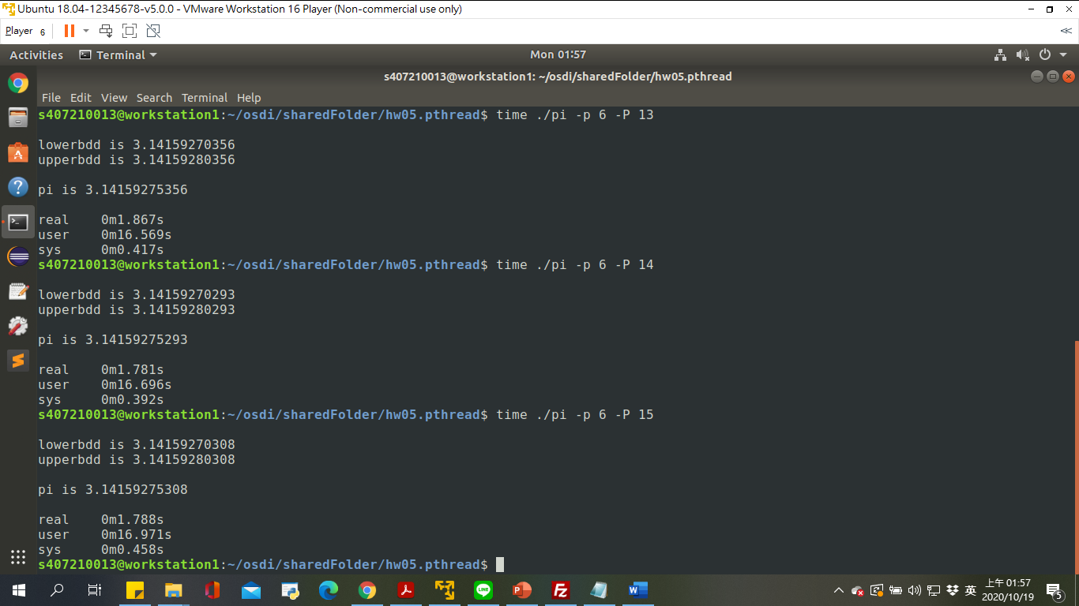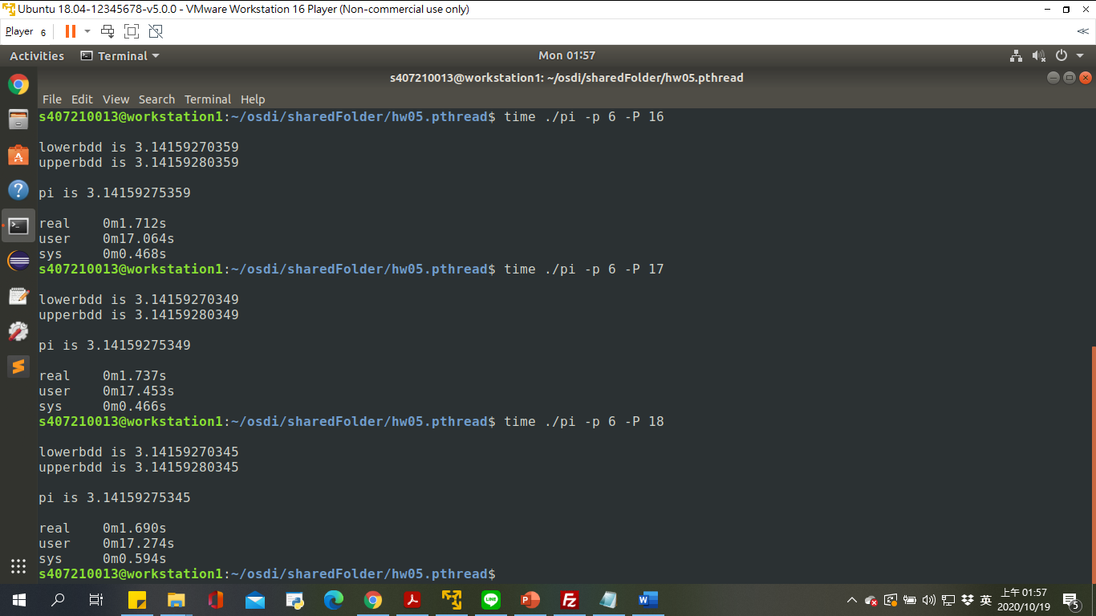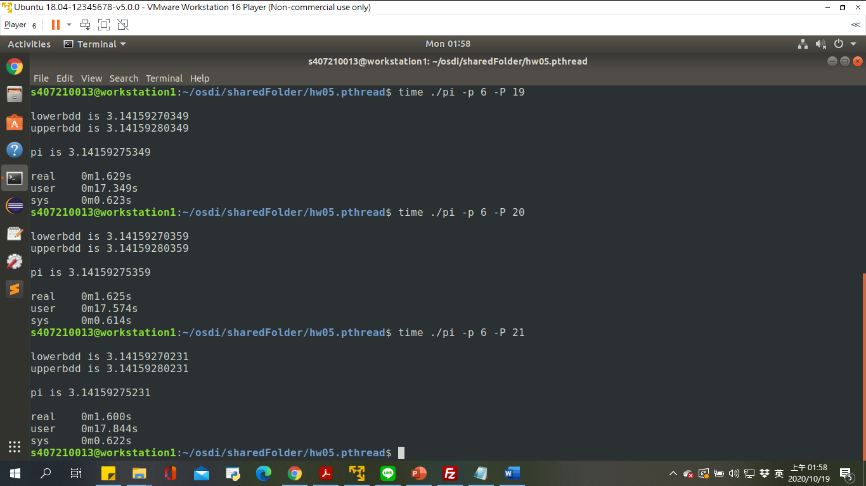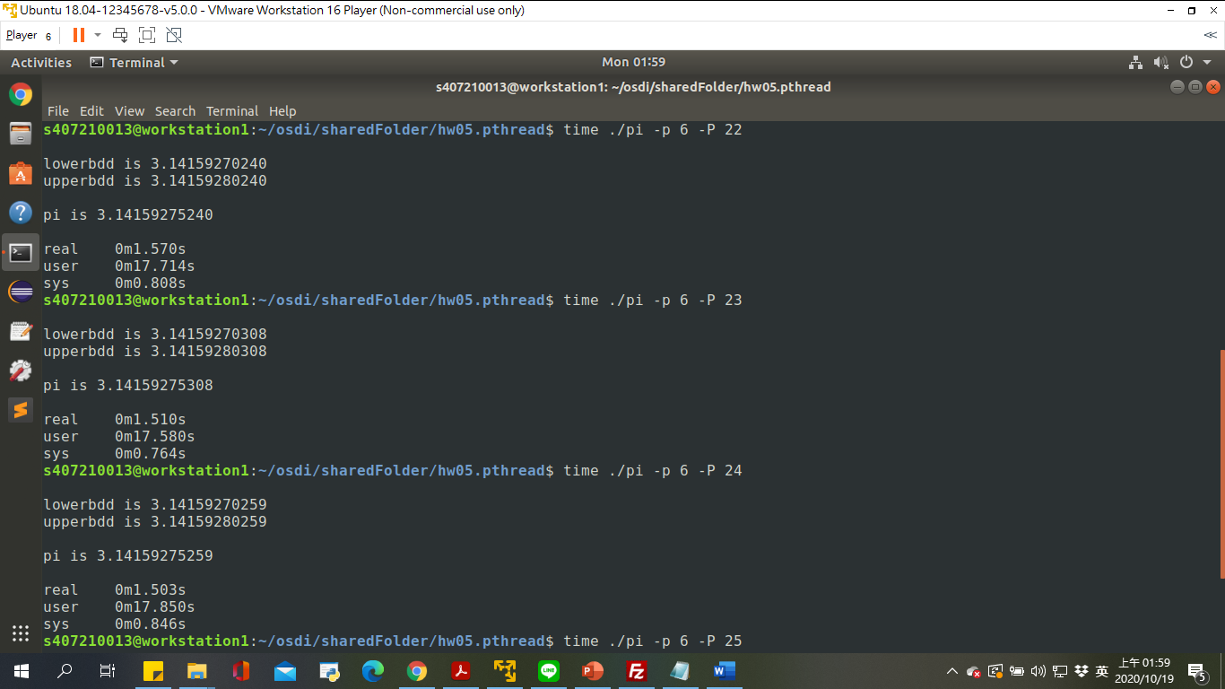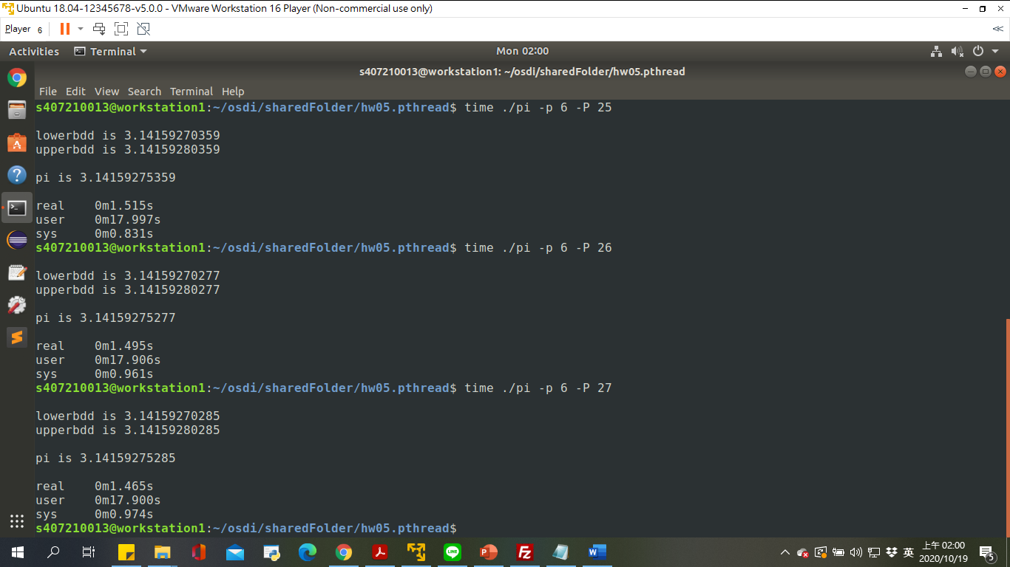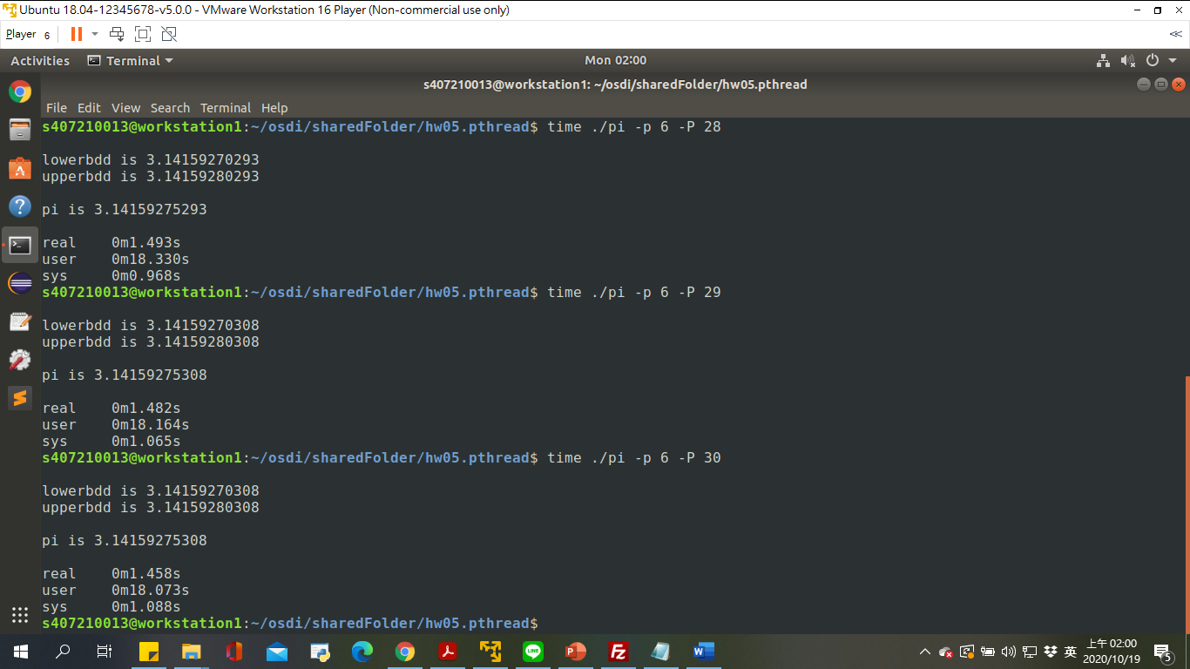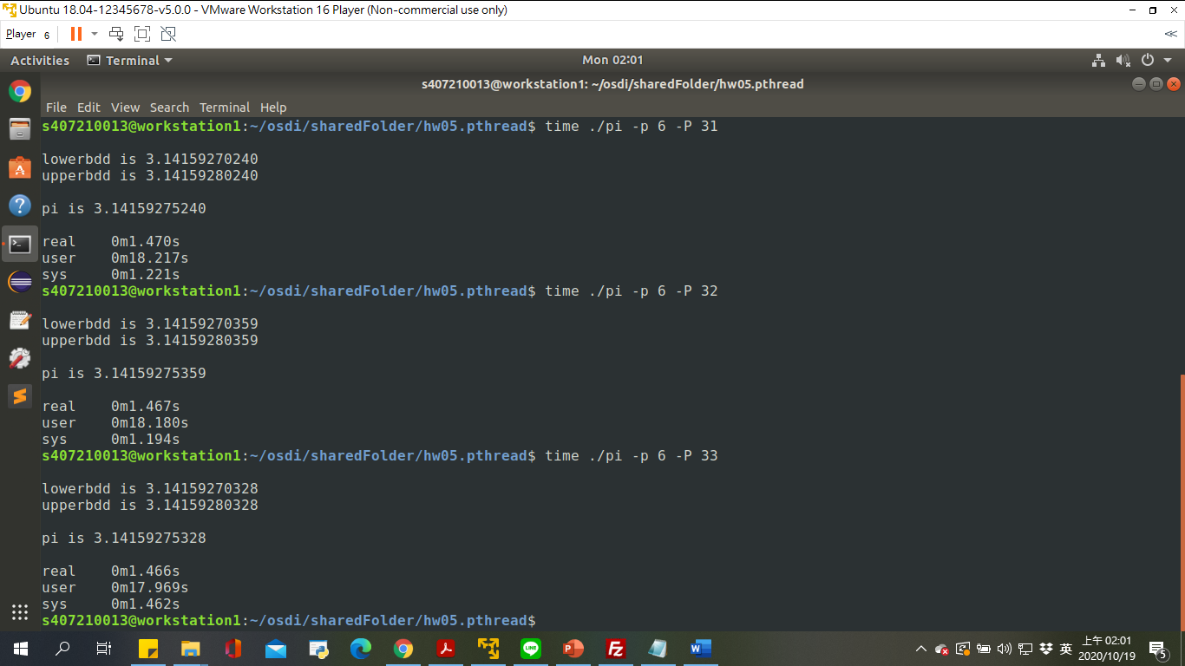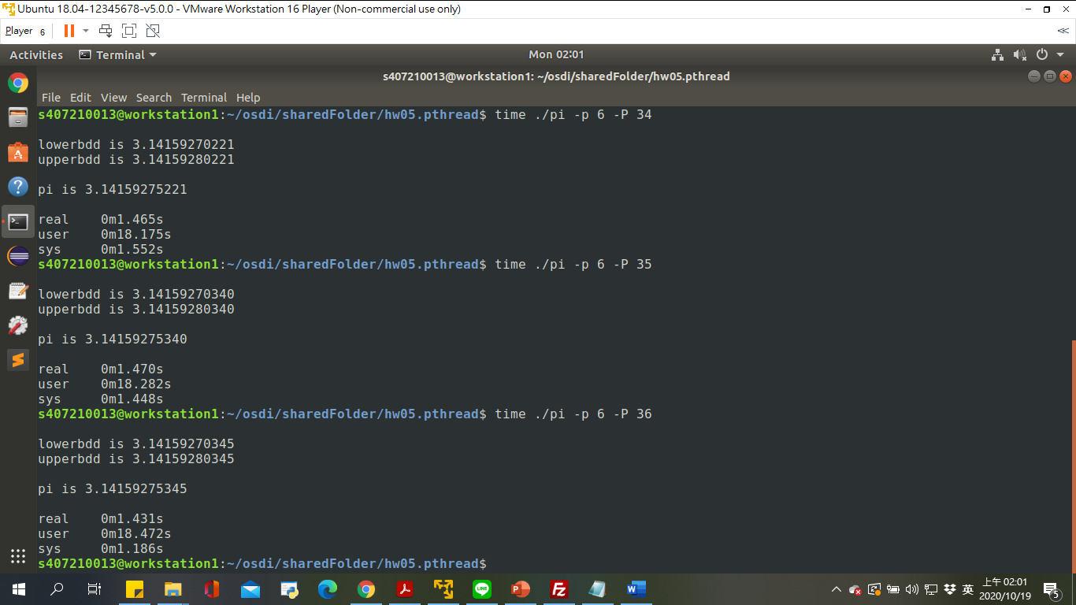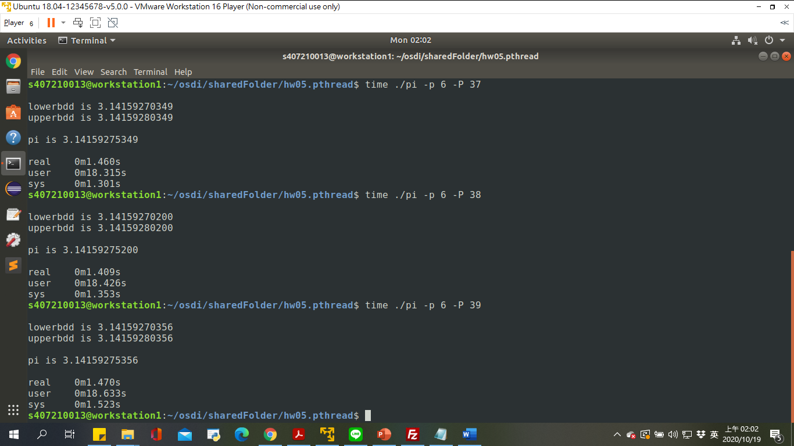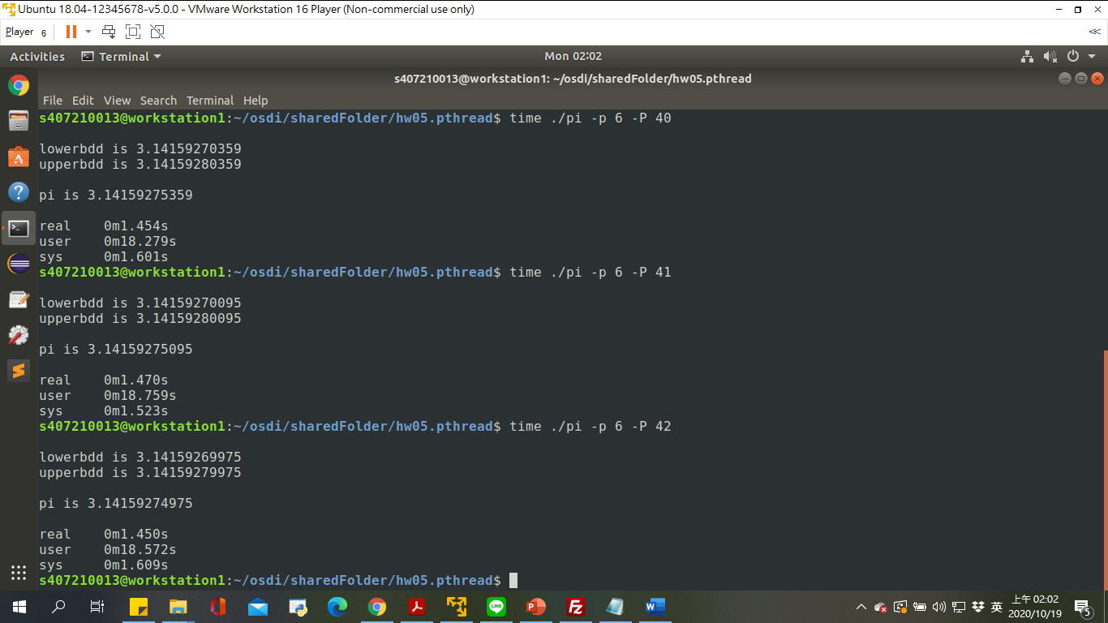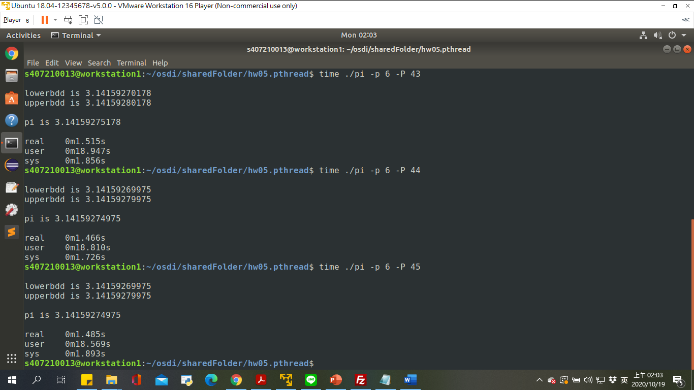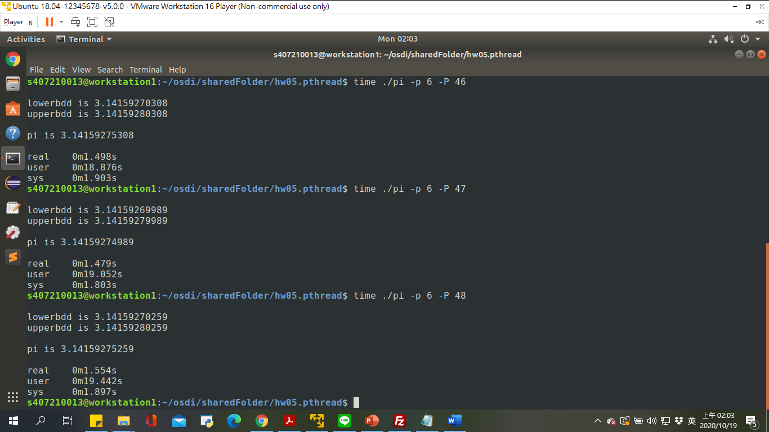

以上為各核心數下統計出來的所需時間。

以下為Core數與所需時間之關係圖，發現可得到非比尋常的線性加速，執行上減少許多花費的時間。

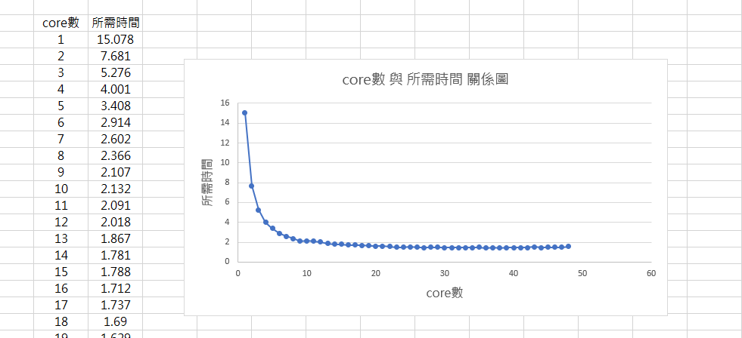

主題丙 :

對於上界與下界的取法，我們只對下界進行累加，由於上界值與下界值只少了一塊最左邊以圓半徑為長，等分切格的值為寬，所構成之矩形。因此讓下界加上此矩形，便為上界的值，讓時間減少不少。

